**Taller SQL – “TRIGGERS y FUNCIONES”**

El siguiente taller esta elaboradora para desarrollarse en la herramienta de base de datos POSTGRESQL, siga los pasos uno a uno para la ejecución correcta del ejercicio.

1. Desarrolle las siguientes tablas de base de datos.
2. ---Crear la siguiente tabla

create table libros(

 codigo serial,

 titulo varchar(40) not null,

 autor varchar(20) default 'Desconocido',

 editorial varchar(20),

 precio decimal(6,2),

 primary key (codigo)

);

1. --Inserta en la tabla libros

Insert into libros (titulo,autor,editorial,precio)

 values('El aleph','Borges','Emece',25.33);

Insert into libros (titulo,autor,editorial,precio)

 values('Java en 10 minutos','Mario Molina','Siglo XXI',50.65);

Insert into libros (titulo,autor,editorial,precio)

 values('Alicia en el pais de las maravillas','Lewis Carroll','Emece',19.95);

Insert into libros (titulo,autor,editorial,precio)

 values('Alicia en el pais de las maravillas','Lewis Carroll','Planeta',15);

1. --Función de consulta que recibe un parámetro de tipo numérico

create or replace function retornarlibro(int) returns libros

as

'select * from libros where codigo=$1 ;'

language sql;

1. --Llamada a la función

select retornarlibro(3);

1. –Crear función para el trigger

CREATE OR REPLACE FUNCTION Mensaje() RETURNS TRIGGER AS $$

Begin

Raise Notice 'Trigger llamado despues de una acción en la tabla %', TG_TABLE_NAME;

return new;

End

$$ LANGUAGE 'plpgsql'

1. –Crear función para el trigger

SELECT *

FROM libros

--CREACIÓN DEL TRIGGER

CREATE TRIGGER tr_mensaje AFTER

INSERT ON libros

FOR EACH ROW EXECUTE PROCEDURE mensaje();

1. Desarrolle las siguientes tablas de base de datos.
2. 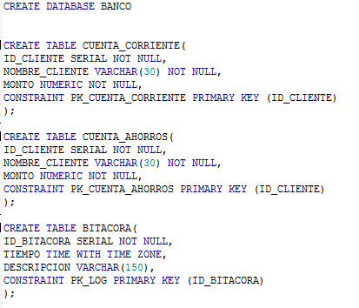

1. 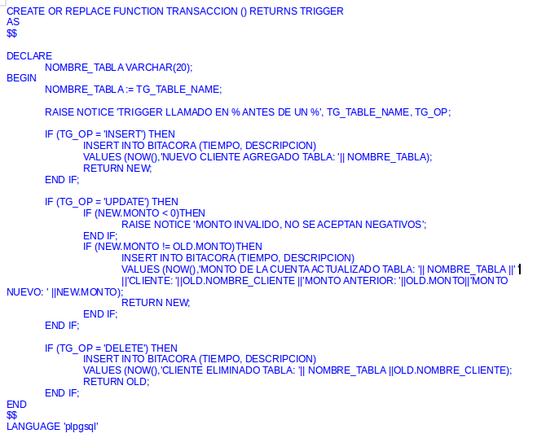
2. 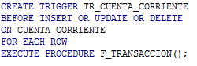
3. 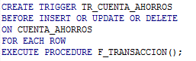
4. 
5. **Prueba 1**

INSERT INTO cuenta_ahorros

VALUES ('1',

'maria jose salas',

1000);

INSERT INTO cuenta_corriente

VALUES ('1',

'diego madrigal araya',

2000);

1. **Prueba 2**

DELETE FROM cuenta_ahorros

WHERE id_cliente = 1;

1. **Prueba 3**

update cuenta_corriente set monto = 3000 where id_cliente = 1;

1. **Prueba 4**

SELECT *

FROM cuenta_ahorros;

SELECT *

FROM cuenta_corriente;

SELECT *

FROM bitacora;